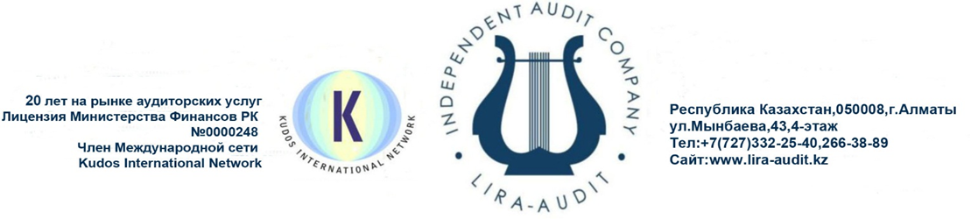

После заполнения заявки мы сообщим вам точную стоимость именно Вашей компании, отправим на Ваш электронный адрес ценовое предложение и предложим встретиться для обсуждения деталей и заключения договора.

— Аудиторские услуги - необходимый шаг на пути к совершенству!

Информация,  требуемая Аудитору для определения стоимости услуг |  |  | Информация,  Заполняемая клиентом
Вид требуемых услуг: |  |  | Отметить | Указать период
- Аудит финансовой отчетности
- Сопутствующие аудиту услуги по проверке правильности ведения бухгалтерского учета
- Аудит специального назначение (указать какой именно)
Используемый тип отчетности | отдельная |  | Консолидированная
Применяемые стандарты финансовой отчетности | НСФО |  | МСФО
Общая информация
Наименование организации (полное)
Организационно-правовая форма
Юридический адрес
Фактический адрес
БИН компании
Признак резидентства
Должность и Ф.И.О. первого руководителя организации (полностью)
Сотовый телефон
Рабочие телефоны/факс, e-mail (полностью)
Контактное должностное лицо (Ф.И.О. и должность полностью)
Сотовый телефон
Рабочие телефоны, факс, е-mail (полностью)
Вид деятельности
Год создания компании
Наличие службы внутреннего аудита
Желаемые сроки проведения аудита
Количество этапов проверки (1 раз в полгода, проверка по итогам 9-ти м-в и года в целом, др.)
Общая численность работников
Численность работников бухгалтерии
Указать срок работы действующего главного бухгалтера, в данной организации
Ведение бухучета (программы)
Фонд оплаты труда (тыс./тг.) (по оборотно-сальдовой ведомости)
Филиалы (дочерние компании):
- количество
- местонахождение
Имеются ли ассоциированные предприятия (кол)
Требуется ли аудит консолидированной финансовой отчетности
Требуется ли перевод аудиторского отчета на иностранный язык (какой)
Проводился ли аудит за предыдущие периоды:
Если «да», то какая аудиторская компания осуществляла предыдущую аудиторскую проверку?
За какой период проводилась последняя налоговая проверка?
Общий доход за период аудита (тыс./тг.)
Затраты по данным бухгалтерского учета за период аудита (тыс./тг.)
Имеется ли в компании учетная политика
Наименование лицензируемых видов деятельности
Заинтересованы ли Вы в дополнительных услугах (любая дополнительно интересующая вас информация)?
- В проведении инвентаризации материальных активов
- Проверка налоговой отчетности
- Получить рекомендации по системе внутреннего контроля
- Прочие
На какие участи, Вы желали бы, чтобы аудиторы обратили особое внимание (ЗАПОЛНЯЕТСЯ ПРИ ЛЮБОМ ИЗ ВЫБРАННЫХ ВИДОВ ПРОВЕРОК)
Подвергается ли деятельность Вашей компании проверке со стороны АФН, KASE?
Оборотно - сальдовая ведомость за период проведения аудита (обязательное приложение к данной заявке)

Документооборот за проверяемый период
Счета | Скоросшиватель | Регистры (размер по толщине) |  |  | Примечание
 |  | 3 – 4 см | 5 – 6 см | 8 – 9 см
Краткосрочные активы
- Денежные средства в кассе 1010 (451)
- Денежные средства на текущих банковских счетах 1030 (431 - 441)
2.1 Расчетный счет (в тенге) 1030 (441)
2.2 Валютный счет (в валюте) 1031 (431)
- Прочие денежные средства 1060 (421)
- Прочие краткосрочные финансовые инвестиции 1150 (403)
- Краткосрочная дебиторская задолженность покупателей и заказчиков 1210 (301)
- Краткосрочная дебиторская задолженность работников 1250 (333)
- Прочая краткосрочная дебиторская задолженность 1290 (334)
- Сырье и материалы 1310 (201)
8.1 Материальные отчеты
8.2 Акты на списание
8.3 Накладные внутреннего перемещения
- Товары 1330 (222)
9.1 Материальные отчеты
9.2 Акты на списание
9.3 Накладные внутреннего перемещения
- Незавершенное производство 1340 (211)
- Прочие запасы 1350 (206)
11.1 Материальные отчеты
11.2 Акты на списание
11.3 Накладные внутреннего перемещения
11.4 Путевые листы
11.5 Акты на списание ГСМ
- Расходы будущих периодов 1620 (341 - 343)
Долгосрочные активы
- Основные средства, амортизация 24 10, 2420 (121 – 125, 131 - 134)
- Нематериальные активы, амортизация 2700, 2740 (101 – 106, 111 – 116)
Краткосрочные обязательства
- Краткосрочные займы полученные от банков и организаций 3010, 3020 (601 – 603)
Вознаграждения 3380 (684)
- Обязательства по налогам 3110 – 3190 (631 - 639)
- Краткосрочная кредиторская задолженность поставщиками и подрядчикам 3310 (671)
- Краткосрочная задолженность по оплате труда 3350 (681)
- Прочая краткосрочная кредиторская задолженность 3390 (687)
Долгосрочные обязательства
- Долгосрочные займы, полученные от банков 4010 (601)
20.1 Долгосрочные займы, полученные от организаций 4020 (603)
20.2 Долгосрочные вознаграждения к выплате 4160 (684)
Счета производственного учета
- Производство 8100 – 8400 (900 - 930)
- Кадровые документы
- Договора

Руководство компании подтверждает, что объем документооборота указанный в заявке является достоверным и полным.
Заявку для определения стоимости заполнил:

Ф.И.О. Печать Подпись
Должность

Благодарим за Ваше внимание к нашей компании и будем рады сотрудничеству в дальнейшем.
С уважением,
ТОО «Лира-Аудит»
Тел./факс: (727) 332 25 40, 266 38 89
Сот: +7 777 501 04 50

